中考科学专题集训(十三)
(主要内容：金属与金属活动性顺序、常见的化合物、常见的有机物)
[时间：90分钟 分值：100分]

第Ⅰ卷(共50分)
一、选择题(本题有20小题，每小题2.5分，共50分。每小题只有一个选项是正确的，不选、多选、错选，均不给分)

1．处于青春期的青少年生长发育的速度很快。营养学专家建议青少年要适当多吃奶、蛋、鱼，肉等含蛋白质丰富的食品。因为蛋白质是人体( )
A. 细胞生长和组织修补的主要原料
B. 主要的供能物质
C. 主要的贮能物质
D. 溶解养分和废物的物质
2．(2010鞍山)根据金属活动性顺序分析，下列描述或判断错误的是( )
A. 常温下，在空气中金属镁比铁容易氧化
B. 在氧气中灼烧时，铁丝比铜丝反应剧烈
C. 与同种盐酸反应时，锌片比铁片反应剧烈
D. 铜活动性不强，故铜不能与硝酸银溶液反应得到金属银
3．铝镁合金是新型建筑装潢材料，主要用于制作窗框、卷帘门、防护栏等。下列性质与这些用途无关的是( )
A. 不易生锈 B. 导电性好
C. 密度小 D. 强度高
4．把铁粉和氧化铜的混合物加入到一定量的盐酸中，充分反应后过滤。在滤液中加入少量铁粉，无现象。下列判断正确的是( )
A. 滤渣中一定不含铜
B. 滤渣可能是铜和铁的混合物
C. 滤液中含有FeCl₂和HCl
D. 滤液中含有FeCl₂和CuCl₂
5．奥运会的奖牌分金牌、银牌和铜牌。下列有关金、银、铜三种金属的说法错误的是( )
A. 都能导电 B. 都能传热
C. 密度各不相同 D. 都能与稀盐酸反应
6．市场上有人用铝代替纯银制作戒指，下列方法不能将其鉴别出来的是( )
A. 利用水、天平和量筒测密度
B. 浸入稀盐酸中观察有无气泡产生
C. 浸入CuSO₄溶液中观察是否变色
D. 浸入CaCl₂溶液中观察是否产生白色沉淀
7．(2010娄底)随着科学技术的进步，我们的生活水平大大提高，同时也产生了一些新的问题。下列做法中错误的是( )
A. 为减少大气污染，火力发电厂应采取加高烟囟的办法
B. 回收废旧电池，既可节约金属资源又可减少环境污染
C. 为减少水污染，工业废水和生活污水一定要处理达标后再排放
D. 使用可降解塑料代替传统塑料，有利于减轻“白色污染”
8．(2010无锡)“垃圾是放错地方的资源”。某课外活动小组利用双休日到废品回收站进行社会实践活动。下面是4位同学对一些废品按其主要成分进行的分类，其中错误的是( )
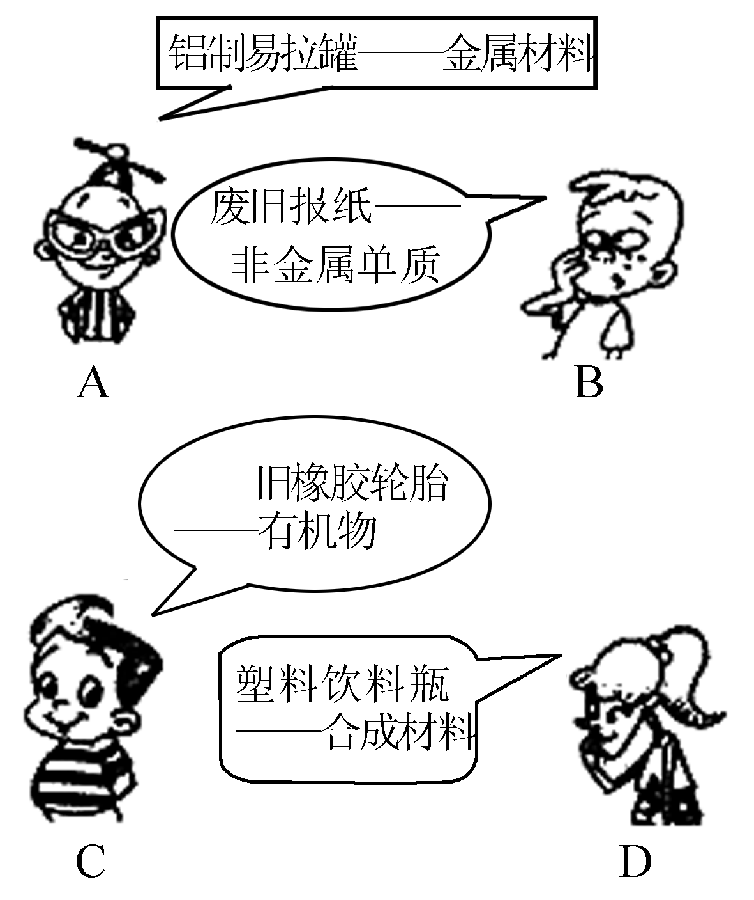
9．(2010杭州)铁制品在通常情况下很易生锈，制造时往往在铁制品表面电镀一层铜起防锈作用。下列说法正确的是( )
A. 镀铜铁制品不可以在弱酸性条件下使用
B. 镀铜铁制容器可盛硝酸银溶液
C. 镀铜铁制品不易生锈的原因之一是使铁隔绝了空气
D. 镀铜铁制品是一种合金
10．(2009揭阳)“食品安全是大事。”用碱性溶液或水浸泡，如果蔬菜上洒了农药，可使残留在蔬菜上的农药毒性降低。因此，买来的蔬菜在食用前最好用稀碱水或清水浸泡一段时间。浸泡蔬菜时可加入适量( )
A. 食醋 B. 白酒
C. 白糖 D. 纯碱
11．(2010天津)下列药品中，不需要密封保存的是( )
A. 氢氧化钠 B. 浓硫酸
C. 氯化钠 D. 浓盐酸
12．下列对实验意外事故的处理错误的是( )
A. 硫酸洒在实验台上，立即用烧碱溶液冲洗
B. 实验药液溅入眼睛，立即用水冲洗，切不可用手揉搓
C. 酒精灯洒出的酒精在桌上燃烧，立即用湿布或沙子扑灭
D. 浓硫酸溅到皮肤上，先用干布拭去，然后用大量水冲洗，再涂上3%－5%的碳酸氢钠溶液
13．下列各组物质中，前者属于混合物，后者属于化合物( )
A. 食盐 食醋 B. 生铁 氢气
C. 空气 纯碱 D. 冰水共存物 烧碱
14．(2010兰州)下面是对四个实验绘制的图形，其中实验结果与图形对应准确的是( )
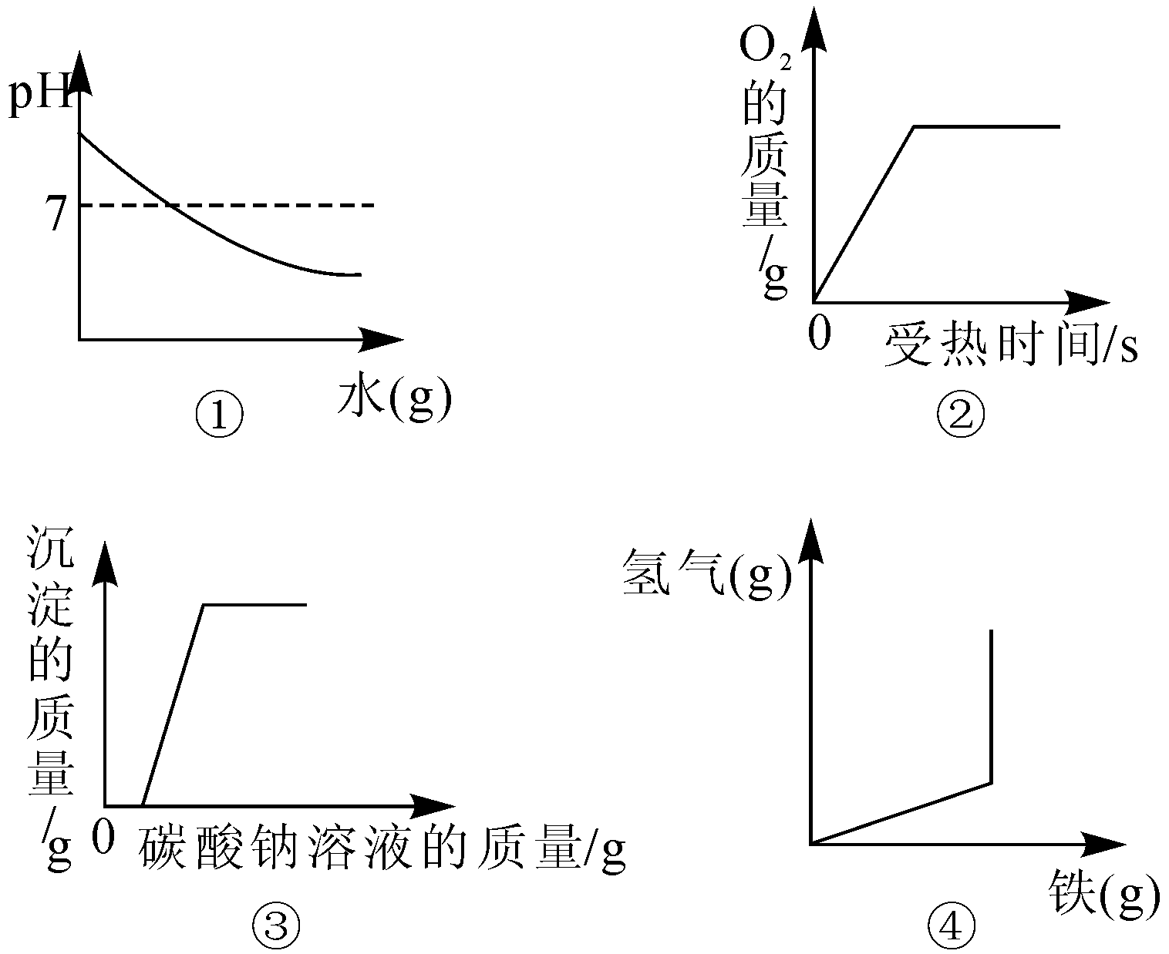
A. 图①是pH＝13的NaOH溶液中加水稀释
B. 图②是用适量的KClO₃和MnO₂混合物加热制O₂
C. 图③是向一定量的稀盐酸和氯化钙的混合溶液中不断滴入碳酸钠溶液至过量
D. 图④向一定质量的稀盐酸中加入铁粉至过量
15．(2010邵阳)在做酸和碱中和反应的实验时，有时需借助指示剂颜色的变化判断反应是否发生、完成。向含有酚酞的NaOH溶液的烧杯中，不断滴入稀盐酸。此过程烧杯中溶液颜色的变化是( )
A. 由红色变为蓝色 B. 由蓝色变为红色
C. 由红色变为无色 D. 由无色变成红色
16．(2010烟台)稀盐酸和稀硫酸具有许多相似化学性质的原因是( )
A. 它们都是溶液
B. 它们都含有酸根离子
C. 它们都含有氢元素
D. 它们都电离出了氢离子
17．(2010广东)烧杯中盛有x溶液，逐滴加入(或通入)y物质，烧杯内液体的pH变化如右图所示。则符合该变化的一组物质是( )
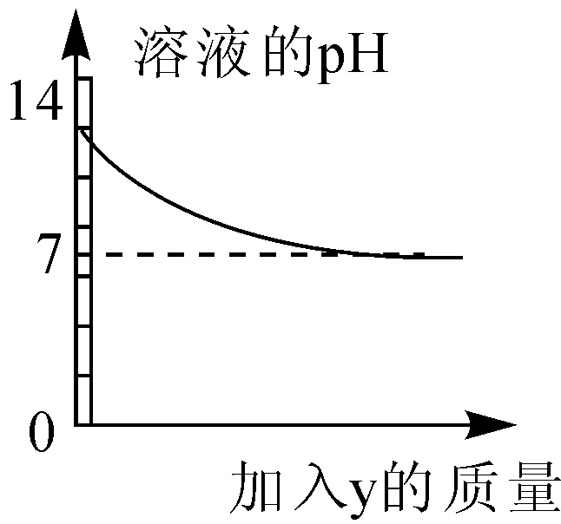

 | x | y
A | NaOH溶液 | 稀HCl(过量)
B | 稀H₂SO₄ | BaCl₂溶液(少量)
C21世纪教育网 | Ca(OH)₂ | CO₂(适量)
D | Ca(OH)₂ | Na₂CO₃

18．有一包白色固体，可能含有Na₂SO₄、Na₂CO₃、BaCl₂、NaOH中的一种或几种。取样溶于水，有白色沉淀产生；过滤后，向该白色沉淀中滴加盐酸，沉淀完全溶解并有气体产生。由此推断白色固体中( )
A. 可能存在NaOH
B. 可能存在Na₂SO₄
C. 肯定不存在BaCl₂
D. 肯定存在Na₂CO₃和Na₂SO₄
19．(2010湖州)小明同学往氢氧化钠溶液中滴加稀盐酸研究中和反应时，忘记了滴加酸碱指示剂。为了确认滴加的盐酸是否已经过量，从烧杯中取少量反应后的溶液于试管中，用某种试剂进行检验。下表是小明同学设计的实验方案，其中不正确的是( )
实验方案 | 使用的试剂 | 判断的方法
A | 铁粉 | 如果有气泡产生，表明盐酸已经过量
B | pH试纸 | 如果pH<7，表明盐酸已经过量
C21世纪教育网 | 硝酸银溶液 | 如果有白色沉淀产生，表明盐酸已经过量21世纪教育网
D | 紫色石蕊试剂 | 如果溶液变成红色，表明盐酸已经过量
20.(2010揭阳)下列除杂试剂使用正确的是( )

选项 | 物质(括号内为杂质) | 除杂试剂[来源:21世纪教育网]
A | C(Fe) | 盐酸
B | CaCl₂溶液(HCl ) | Ba(OH)₂溶液
C | CO₂ (CO) | 碱石灰(CaO和 NaOH 的混合物)
D | NaOH 溶液[ Ca(OH)₂] | K₂CO₃ 溶液

第Ⅱ卷(共50分)
二、简答题(本题有4小题，每空2分，共24分)

21．(2010肇庆)右图所示为上海世博会吉祥物“海宝”毛绒玩具。请回答：
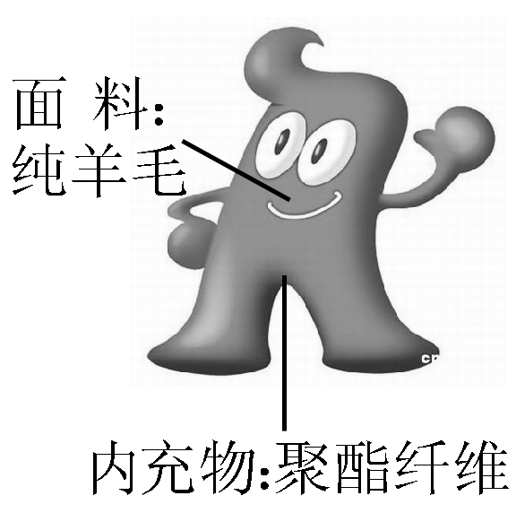
(1)图中两种材料中，属于合成纤维的是________________；与天然纤维相比，合成纤维的缺点之一是________(填一点)。
(2)聚酯纤维仅由C、H、O三种元素组成，则其在空气中完全燃烧的产物有H₂O和________(写化学式)。

22．(2010福州)小政同学在复习Ca(OH)₂化学性质时，归纳出了Ca(OH)₂与其它物质间相互反应的关系如图(图中“——”表示相连的两种物质能发生反应)。
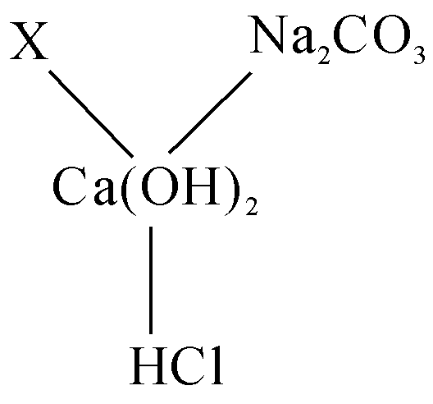
(1)若X是与其它三种不同类别的化合物，则X可以是____________。
(2)根据如图所示的物质间关系，写出其中两个化学方程式：
①________________________________________________________________________；
②________________________________________________________________________。
23．某校化学课外活动小组在一次活动中，取刚降到地面的雨水水样，每隔5分钟用pH计测定一次pH，其数据如下表：
测定时刻 | 6∶05 | 6∶10 | 6∶15 | 6∶20 | 6∶25 | 6∶30
pH | 4.95 | 4.94 | 4.94 | 4.88 | 4.86 | 4.85
(1)所取的雨水是否为酸雨？________(填“是”或“否”)；在测定的期间，雨水水样的酸性随着时间的变化逐渐______________(填“增强”或“减弱”)。
(2)经调查，这一地区有一座燃煤发电厂(生产过程中产生SO₂)，某同学设计用火碱来吸收生产过程中产生的SO₂，将其转化成亚硫酸钠(Na₂SO₃)。请你帮他写出该反应的化学方程式：______________________________________。
24．(2010咸宁)低碳经济是一种以低能耗和高效能等为主要特征，以较少的温室气体排放获得较大产出的新经济发展模式。推广清洁能源，发展低碳经济，促进人与自然环境的和谐。
(1)化石燃料主要包括________、煤、石油。
(2)控制二氧化碳排放，充分利用和开发太阳能、核能及________(只填一种)等新能源。
(3)下列做法符合“低碳经济”理念的是(填序号)________。
①改造或淘汰高能耗、高污染产业；②大力发展火力发电；③家用汽车代替公交车；④优化建筑设计，增强室内自然采光，减少照明用电
三、实验探究题(本题有3小题，每空2分，共18分)
25．(2010年邵阳)某校同学以“比较Al、X、Cu三种金属的活动性”为课题进行实验探究。
【所用药品】
溶质质量分数相同的稀盐酸，大小形状都相同的Al、X、Cu三种金属。
【实验记录】
 |  | Al | X | Cu
现象 | 开始时 | 几乎无气泡产生 | 产生气泡速度慢 | 无气泡产生
现象 | 一段时间后 | 产生气泡速度快 | 产生气泡速度慢 | 无气泡产生
【分析与结论】
(1)实验开始时，铝表面几乎无气泡产生的原因是______________________。
(2)铜表面始终无气泡产生的原因是______________。
(3)三种金属的活动性由强到弱的顺序是__________________。
26．(2010宁波)科学兴趣小组在调查一化工厂时，发现有个车间排出的废水澄清透明，呈黄色。为测定该废水中所含的物质，他们进行如下实验(假设能发生的反应均恰好完全反应)：
(1)用pH试纸测试，测得pH为2。
(2)取一定量废水溶液，加入Ba(NO₃)₂溶液，无现象。
(3)另取一定量废水溶液，加入AgNO₃溶液后，过滤，得到白色沉淀A和滤液。
(4)向滤液中加入NaOH溶液，得到红褐色沉淀B。
由此可知：该废水溶液呈____________性；所得的红褐色沉淀B为____________；废水溶液中肯定含有的盐是____________。
27．(2010长沙)某市发生了一起盐酸泄漏事件。盐酸泄漏的瞬间，酸雾弥漫，空气中散发着淡淡的酸味，泄漏的酸液顺势流入低洼的村庄，酸雾导致十余人住院观察。
某校化学兴趣小组应邀参与这一事故的处理，同学们展开了激烈的讨论。
(1)小明提出用可溶性碱来处理，例如________________(填写一种具体物质)。
(2)小丽提出不同意见，她认为在污染面积较大且不能使用酸碱指示剂的情况下，无法确定酸碱是否完全反应，因为__________________________________。
(3)通过以上讨论，大家决定用盐类物质处理酸液，例如________________(填写一种具体物质)。
四、分析计算题(本题有1小题，共8分)
28．(2010绍兴)下图是用铜粉氧化法生产氧化铜的流程图。据图回答下列问题：
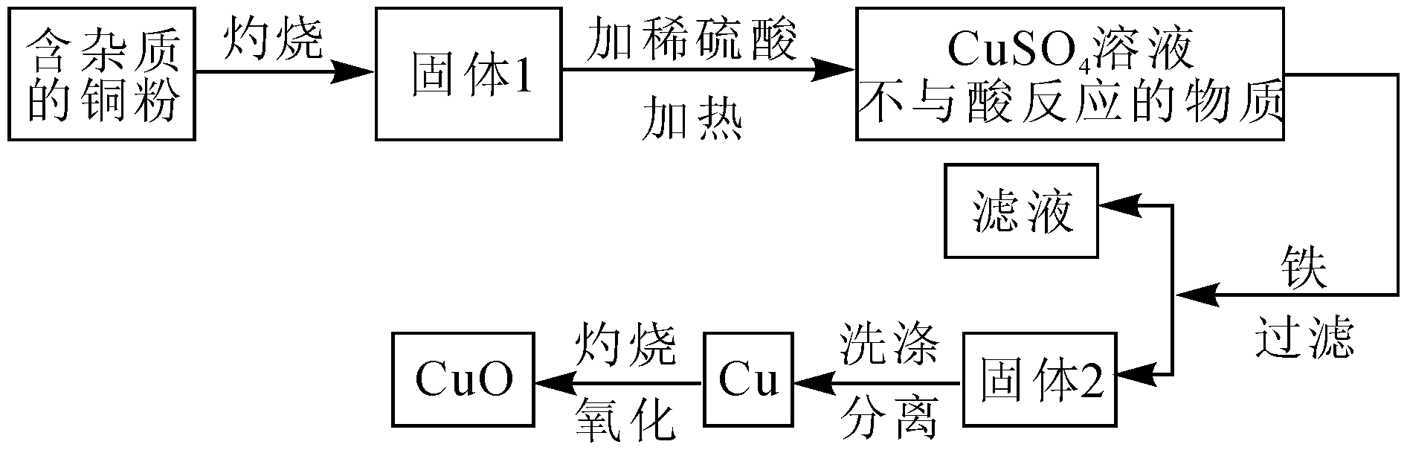

(1)铜粉灼烧后可能有氧化铜和氧化亚铜两种物质。氧化亚铜(Cu₂O)中铜元素的化合价是________价。
(2)已知氧化亚铜和稀硫酸反应可生成硫酸铜和铜。假如固体1中只含有铜的氧化物，下列推理合理的是________(填序号)。
①固体1中加入稀硫酸，若溶液呈蓝色，说明该固体中一定有氧化铜。
②固体1中加入稀硫酸，若有红色沉淀物，说明该固体中一定有氧化亚铜。
(3)将得到的1.6吨氧化铜全部转化为硫酸铜，可得硫酸铜多少吨？(CuO＋H₂SO₄===CuSO₄＋H₂O)

(4)若用贴有如图标签的浓硫酸100毫升可配制溶质质量分数为49%的硫酸溶液________克。
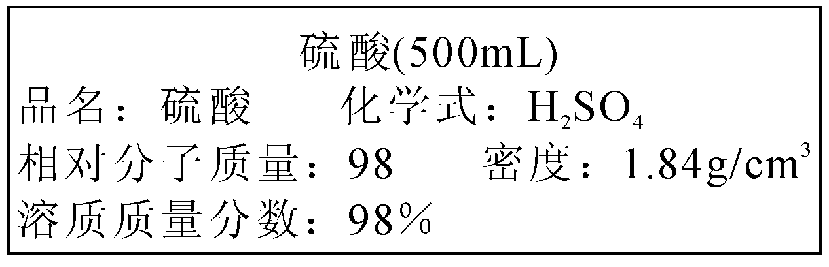

中考科学专题集训(十三)
一、选择题
1. A 2. D 3. B 4. B 5. D 6. D 7. A 8. B 9. C 10. D 11. C 12. A 13. C 14. C 15. C 16. D 17. C 18. A 19. C 20. A
二、简答题
21. (1)聚酯纤维；吸湿性差(或透气性差、或更易燃烧等其他合理答案亦可) (2)CO₂ 22. (1)CO₂(合理答案均可得分) (2)Ca(OH)₂＋2HCl===CaCl₂＋2H₂O Na₂CO₃＋Ca(OH)₂===CaCO₃↓＋2 NaOH(合理答案均可得分) 23. (1)是；增强。 (2)SO₂＋2 NaOH ===Na₂SO₃＋H₂O 24. (1)天然气 (2)氢能、风能、地热能、潮汐能中的一种(其他合理答案也可) (3)①④
三、实验探究题
25. (1)铝表面有一层氧化铝薄膜 (2)铜不能与稀盐酸发生反应 (3)Al>X> Cu 26. 酸；氢氧化铁；氯化铁 27. (1) NaOH(或KOH等可溶性碱，Ca(OH)₂也给分) (2)可溶性碱与酸发生中和反应无明显现象(或反应无明显现象) (3)Na₂CO₃(或CaCO₃或K₂CO₃等)
四、分析计算题
28. (1)＋1 (2)②
(3)设可生成硫酸铜质量为X，则
CuO＋H₂SO₄===CuSO₄＋H₂O
80 160
1．6吨 x
80∶160＝1.6吨∶x
x＝3.2吨
答：可生成硫酸铜3.2吨。
(4)368

